Надоедливые дети. Дети, которые требуют постоянного внимания, часто неуверенны в себе. Договоритесь об особом времени, когда вы можете побыть вдвоем, дайте ему понять, что вы его любите и верите в то, что он может выполнять работу самостоятельно. Объясните детям, что ваше время принадлежит не только им. Научите их уважать чужие чувства и желания.
Непослушные дети. Научите детей самодисциплине, ответственности, сотрудничеству, умению решать проблемы, уважению к себе и другим


Памятка для родителей

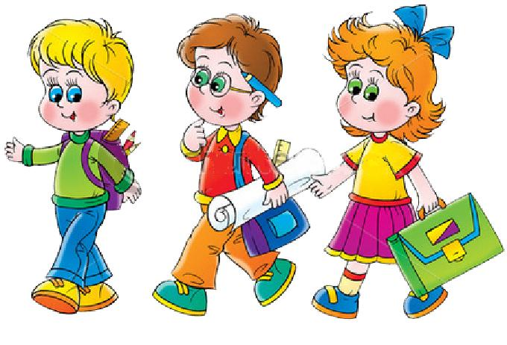

Как научить детей общаться
Счастье очень во многом зависит от умения ладить с другими людьми. Поэтому одна из главных задач родителей - помочь детям в развитии социальных навыков.
Вам просто необходимо научить своего ребенка устанавливать хорошие взаимоотношения с другими людьми.
Социальный успех определяется рядом условий:
Личная привлекательность. Важно объяснить как можно раньше ребенку, что человеческая привлекательность - это гораздо больше, чем природная красота. Даже самые некрасивые люди могут стать более привлекательными с помощью простых средств: аккуратность и чистоплотность, хорошие манеры, овладение каким-либо умением.
Навыки общения. Как можно чаще разговаривайте с детьми. Если дети в таких беседах научатся выражать свои мысли и чувства, обсуждать самые разнообразные вопросы, для них не составят труда непринужденные разговоры с другими людьми. Одно из важнейших условий для развития у ребенка навыков межличностного общения - обширная и многообразная практика.
Помогите ребенку стать хорошим другом. Ваш ребенок должен быть чутким, порядочным и отзывчивым, уметь дарить любовь и теплоту, быть надежным другом, уметь откликаться на чужую беду.
В детстве важнейшим состоянием ребенка является ощущение своей защищенности. Для этого родители должны помочь ему вырабатывать положительную самооценку.
Верьте в своих детей. Цените их, постарайтесь оказывать гостеприимство людям, которых ваши дети выбрали в друзья, даже если вы не одобряете их выбор.

Как помочь детям с нарушениями в общении
Агрессивный ребенок. Попытайтесь понять, что стоит за агрессивным поведением. Существует разница между агрессивностью и самоутверждением. Очень важно донести эту разницу до детей. Научите детей вежливо просить то, что они хотят, цените их мнение. Покажите им, как получить желаемое, не расстраивая других. Научите детей управлять своими чувствами и адекватно выражать свои переживания.
Лживый ребенок. Многие дети лгут, чтобы избавить себя от осуждения и критики. Помогите детям усвоить, что можно говорить правду, не опасаясь последствий. Они должны быть уверены, что родители рассеют их страхи, растолкуют ошибочность их представлений и помогут им преодолеть все это.
Вызывающее поведение ребенка. Обратите внимание на свое поведение. Сколько из того, что вы говорите, относится непосредственно к делам? Может быть, вы просто ворчите, придираетесь, выкрикиваете команды? Позвольте вашему ребенку действовать самостоятельно там, где это возможно. Дети должны понять, что, когда друг к другу относятся с уважением, сотрудничество лучше, чем противостояние.
Драчливый ребенок. Объясните детям, что для решения их проблем есть и другие пути. Покажите им мирные способы разрешения конфликтов.
Застенчивые дети. Поговорите с вашими детьми и постарайтесь проникнуть в их внутренний мир, чтобы выяснить, не является ли стеснительность проблемой для них. Спросите, как вы можете им помочь чувствовать себя более удобно в обществе других людей. Не пытайтесь втянуть детей в ситуации, к которым они не готовы. Помогите им, делая маленькие шаги, преодолевать свою застенчивость. Не позволяйте детям из-за стеснительности отказываться от выполнения необходимых дел.
Истерические проявления. Один из лучших способов реакции на вспышки раздражения - просто не обращать на них внимания, стойте спокойно и ждите, пока не пройдет. В спокойном состоянии научите ребенка другим образом справляться со своими чувствами - выражать чувства словами. Дети должны уяснить, что вспышками раздражения они не добьются желаемого, что существуют другие, более пригодные пути.

